
全国重点示范性专科学校

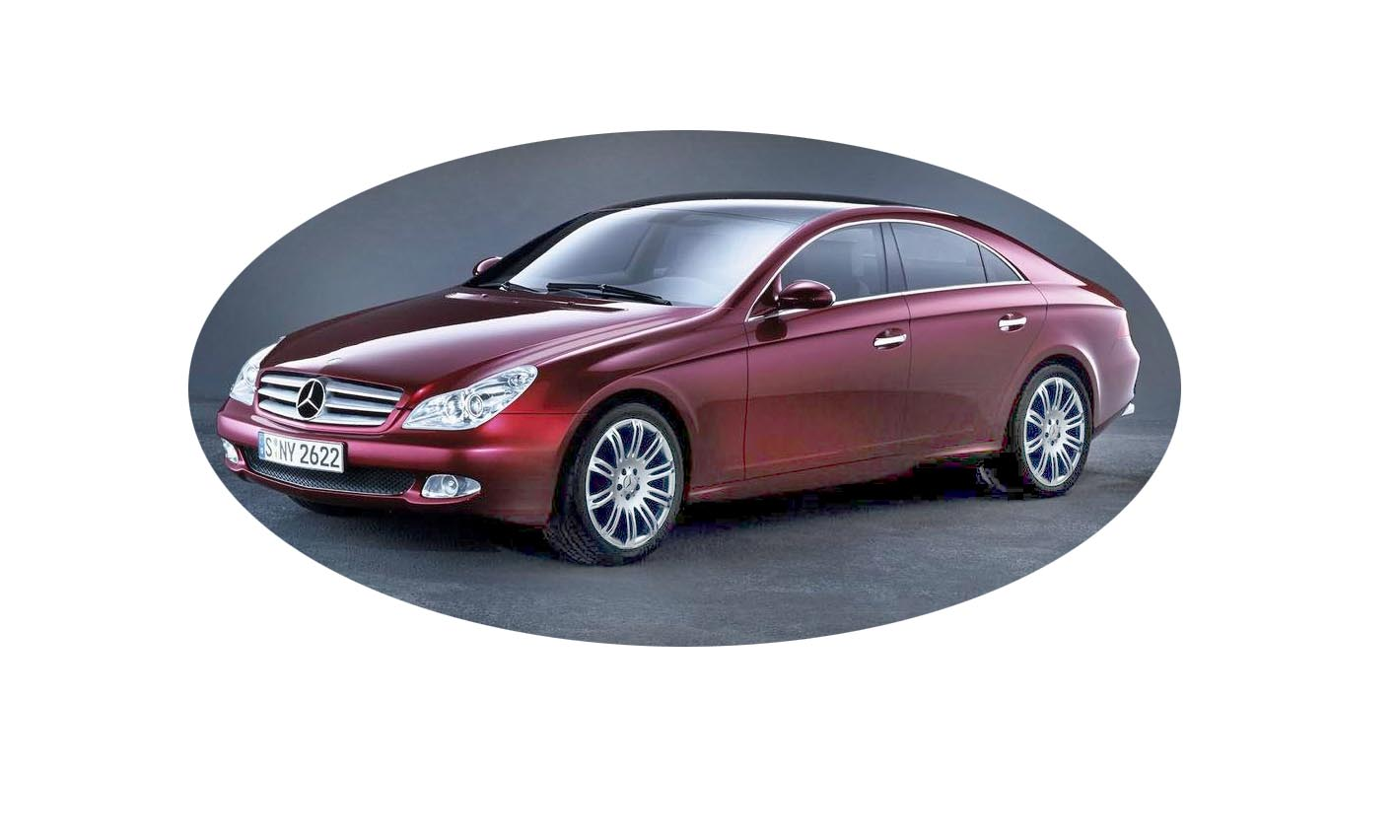

姓 名：
专 业：汽车拖拉机制造与维修
通讯方式：
联系电话：
E-mail :

